МДК.05.02. Технология контроля соответствия и надёжности
устройств и функциональных блоков
мехатронных и автоматических устройств , и систем управления.
05.02.14

1 Гидро- и пневмоприводы мехатронных модулей.
05.02.14
Преимущества и недостатки.
1. Пневмопривод является наиболее простым, достаточно надежным и дешевым. В то же время данный тип привода является плохо управляемым и имеет ограниченные возможности по грузоподъемности (до10-20 кг [6]).
2. Гидропривод является более сложным и дорогостоящим в сравнении с пневмо- и электроприводом.
Однако в диапазоне мощностей до 1 кВт гидропривод обладает наилучшими массогабаритными показателями и успешно может применяться в системах, где требуется формирование значительных усилий исполнительными органами и высокая точность исполнения.
3. Электропривод исполнительных устройств в настоящее время становится основным в сфере мехатронных систем. При этом на первый план выдвигаются такие показатели, как хорошая управляемость, высокий КПД и наилучшая массо-габаритная эффективность. Все эти позиции являются предпочтительными для применения электропривода в мобильных робототехнических системах с автономным питанием.

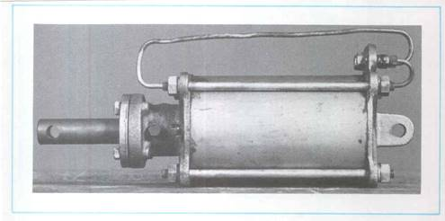
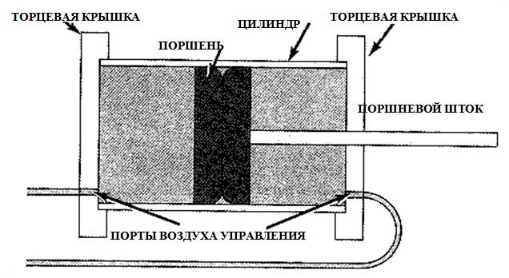

Плотностью ρ называется масса, приходящаяся на единицу объема (кг/м3)
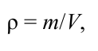
где V и m – соответственно объем (м3) и масса (кг) газа.

Иногда используют понятие удельного веса, под которым понимают вес
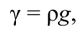
вещества в единице объема (Н/м 3)
где g – ускорение свободного падения (м/с²).
Для идеального газа справедливо уравнение состояния Клапейрона или для единицы массы газа pV = mRT,
p/ρ = RT.
Коэффициент пропорциональности R называется удельной газовой постоянной. Его значение зависит только от свойств газа.
Для сухого воздуха R = 287 Дж/(кг·К).

Реальный газ отличается от идеального в основном наличием сил внутреннего трения. Динамический коэффициент вязкости μ, (Па·с), который определяется
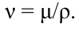
силами внутреннего трения, связан с кинематическим коэффициентом вязкости ν, (м²/с), следующей зависимостью:
05.02.14

Вязкость воздуха в зависти от температуры можно определить по эмпирической формуле:
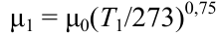

где μ1 – динамический коэффициент вязкости при температуре Т1;
μ0 – динамический коэффициент вязкости при температуре 273 К (0 ^{о}С).

Термодинамические процессы
Термодинамическим процессом называют последовательное изменение параметров газа при переходе его из одного состояния в другое.
Изохорный процесс. При изохорном процессе выполняется условие dρ = 0,
или ρ = const. Из уравнения состояния идеального газа (1.2) следует,
что р/Т = =Rρ = const, то есть давление газа прямо пропорционально его температуре: р₁/р₂ = Т₁/Т₂.
Изобарный процесс. При изобарном процессе выполняется условие dр = 0
или р = const. Из уравнения состояния идеального газа (1.2) следует, что
ρ ₁/ ρ ₂ = T₂/T₁
Изотермический процесс. При изотермическом процессе выполняется
условие dТ = 0 или Т = const. Из уравнения состояния идеального газа (1.2)
следует, что р/ρ = RТ = const, или
р₂/р₁ = ρ₂/ρ₁,
Адиабатный процесс. Процесс, происходящий без теплообмена с
окружающей средой, называется адиабатным, то есть δq = 0. Для адиабатного
процесса:
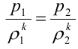

где к – показатель адиабаты, принимаемый для воздуха к = 1,4.

05.02.14

Политропный процесс. Любой произвольный процесс можно описать
уравнением р/ρ ^{n} = const, подбирая соответствующее значение n. Процесс, описываемый уравнением, называется политропным. Показатель политропы n может принимать любое численное значение в пределах от 0 до + ∞, но для данного установившегося процесса он является величиной постоянной. Так для вышеприведенных процессов имеем:
- для изохорного процесса n = + ∞;
- для изобарного процесса n = 0;
- для изотермического процесса n = 1;
- для адиабатного процесса n = k .
Политропный процесс охватывает всю совокупность основных термодинамических процессов.

Уравнение неразрывности потока.
При установившемся движении газа массовый расход одинаков во всех
сечениях канала
G = ρwf = const,
где w - средняя скорость течения газа;
f – площадь поперечного сечения канала. 05.02.14
05.02.14

Уравнение Бернулли.
Для любых сечений потока при установившемся движении сохраняется
сумма напоров – скоростного αw 2/2g, пьезометрического p/ρg, геометрического z
и потерянного на трение h_{тр}, то есть
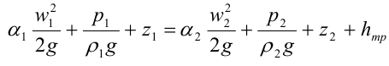

где z₁ и z₂ – высота центра тяжести поперечного сечения потока в сечениях 1
и 2;
α₁ и α₂ – коэффициенты кинетической энергии, значение которых
зависит от вида течения (см. ниже);
h_{тр} – потери на трение при движении потока от сечения 1 до сечения 2.

При задании расходной характеристики пользуются параметром,
характеризующим гидравлическое сопротивление устройства. В качестве такого
параметра принимается пропускная способность K_{V} , представляющая собой
расход жидкости, м3/ч, с плотностью, равной 1000 кг/м3, при перепаде давлений
на устройстве 0,098 МПа (ГОСТ 14691-69).
Правила экспериментального определения пропускной способности K_{V}
регламентированы ГОСТ 14768-69 и в части требований к определению K_{V}
полностью открытых устройств применимы для проточных пневматических
элементов.
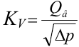
В соответствии с ГОСТ 14768-69:

где Qв – объемный расход воды, м³/ч;
∆р – перепад давления, Па.
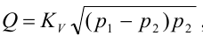
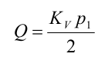

где р1 и р2 – абсолютное давление воздуха соответственно на входе и
выходе, Па.

Пропускная способность К_{V} цепи, состоящей из проточных устройств
(участков), каждое из которых характеризуется пропускной способностью К_{Vi} (i =
1, 2, ..., n), определяется следующим образом:
при параллельном соединении К_{V} = К_{V}1 + К_{V}2 + ... + К_{V}n;
при последовательном соединении
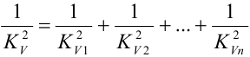

05.02.14

В соответствии с ГОСТ 17752-72 пневматическая система – это техническая
система, состоящая из устройств, находящихся в непосредственном контакте с
рабочим газом (обычно воздухом).
05.02.14

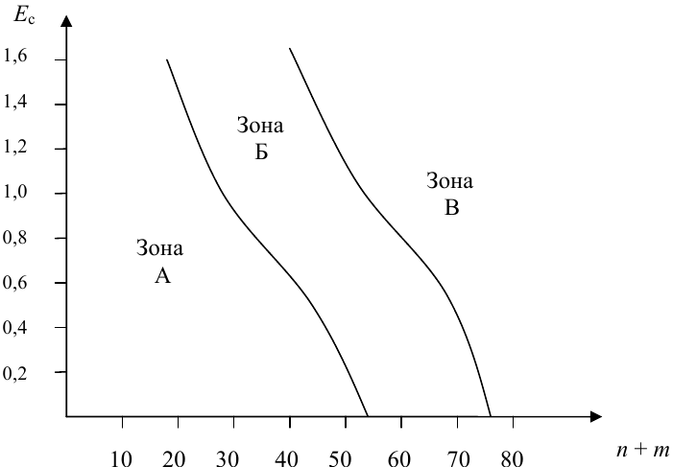
Выбор системы управления по степени сложности объекта управления:
Ес – степень сложности системы; n – число входов; m – число выходов.
Зона А – пневматическая система; зона Б – свободный выбор; зона В – электронная система.

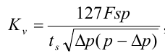

где Кv – пропускная способность распределителя, м3/ч; F – площадь поршня, м2 ;
s – ход поршня, м; ts – заданное время перемещения поршня, с; р – абсолютное рабочее давление, МПа;
∆р – перепад давления на распределителе, МПа.
Предполагается, что площадь поршня выбирается из условия χ = Р/рF = 0,5,
где χ – безразмерная нагрузка на штоке
Р – постоянная сила сопротивления перемещению штока. ∆р = 0,03 МПа; ∆р до 0,08 МПа,

Качество обратных клапанов принято характеризовать диодностью по расходу ДG и диодностью по сопротивлению ДR: ДG = Gпр/Gобр; ДR = Rобр/Rпр,

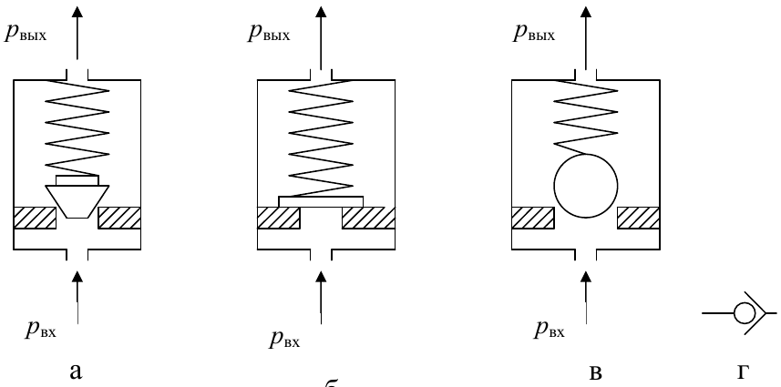
. Обратные клапаны с конусным (а), плоским (б) и сферическим (в)
05.02.14

05.02.14
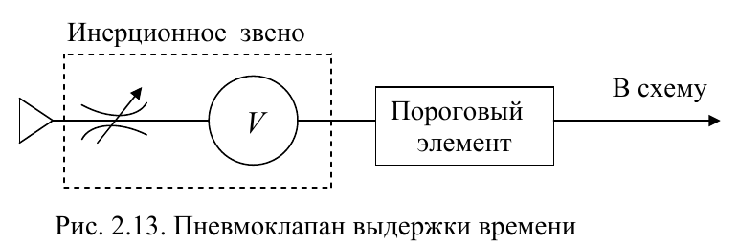
05.02.14

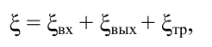
Сопротивления предназначены для создания сопротивления течению

где ξвх, ξвых и ξтр - коэффициенты сопротивления,характеризующие соответственно потери на входе, на выходе и на трение при течении газа по каналу дросселя.
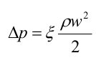
где w – средняя скорость рабочего тела после сопротивления; ρ – егоплотность.

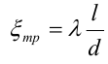
где λ – коэффициент трения; l и d – длина и диаметр трубы.

Турбулентные сопротивления представляют собой канал с малым
отношением длины к диаметру (l/d < 5). Основные потери в турбулентных
дросселях складываются из потерь энергии на входе в дроссель, где поток
испытывает сжатие, и на выходе из дросселя, где поток расширяется. Потери на
трение (по длине дросселя) малы и ими обычно пренебрегают.
Ламинарные сопротивления представляют собой канал с большим
отношением длины к диаметру (l/d > 10), При этом в канале формируется
ламинарное течение (потерями на входе
и выходе из-за их малости
пренебрегают). Потери давления в основном обуславливаются наличием трения в
канале.
В сопротивлениях смешанного типа потери давления определяются как местными потерями, так и трением в канале.
В практических расчетах расходная характеристика турбулентных сопротивлений может быть найдена из выражения
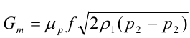
где ρ1 – плотность рабочего тела до сопротивления.

05.02.14

